苏州大学实验报告
院、系 | 计算机学院 |  | 年级专业 |  | 18软件工程 |  | 姓名 | 陈彦至 | 学号 | 1827406005
课程名称 |  | 程序设计课程实践 |  |  |  |  |  |  | 成绩
指导教师 |  | 程宝雷 |  | 同组实验者 |  | 无 |  | 实验日期 | 2019-4-28

实 验 名 称 | 实验九 GUI图形化界面

- 实验目的
1、了解Java Swing概述。
2、掌握常用组（JFrame类、菜单条、菜单、菜单项）件与布局。
3、掌握事件处理的模式。
4、掌握ActionEvent事件、ItemEvent事件的处理。

- 实验内容
编写一个项目，实现如下界面：
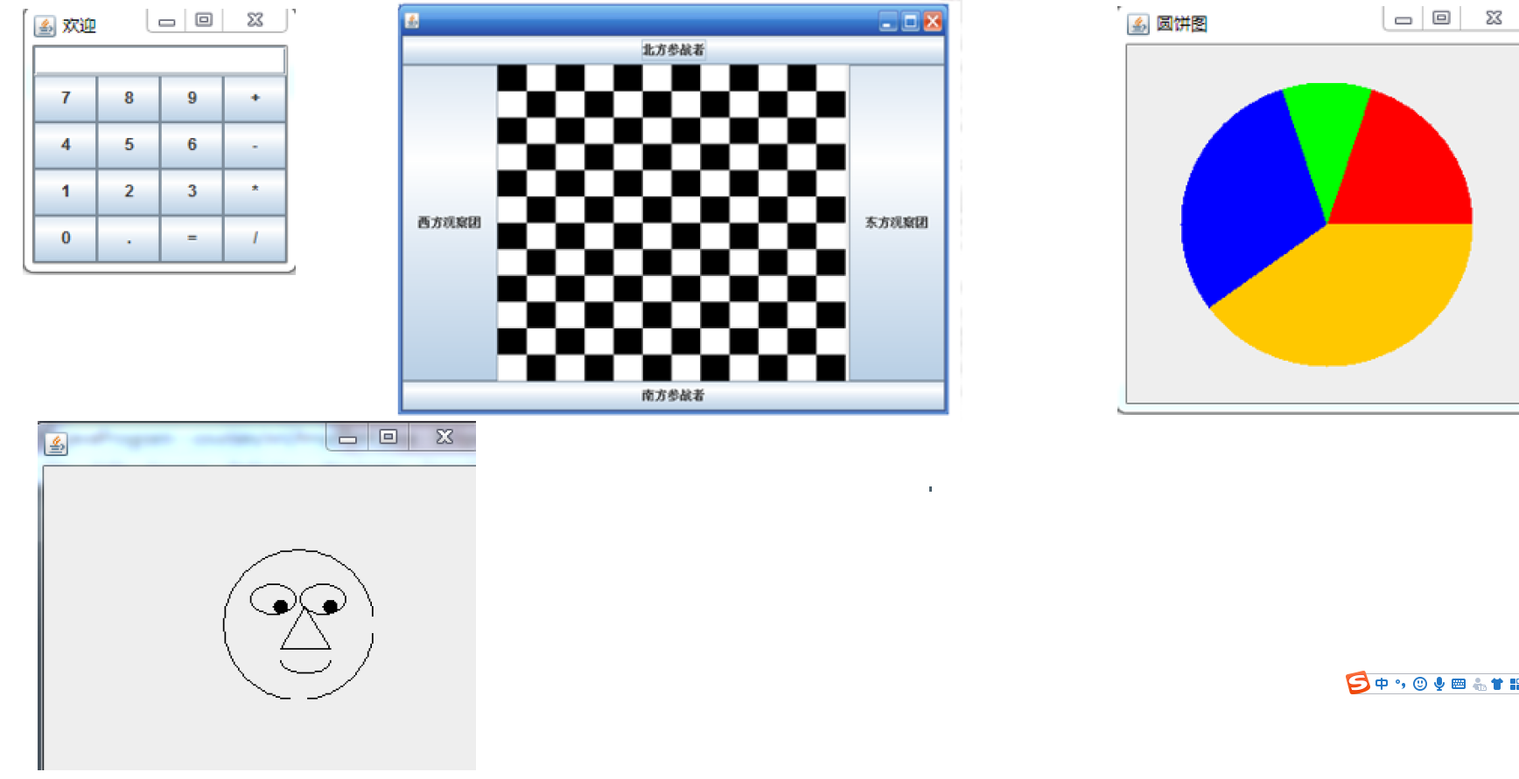
第一个计算器界面要有相应的事件处理。
项目名命名为: "EX08_"+学号。

针对第一个计算器界面，撰写实验步骤和结果、实验总结。实验报告命名为“程序设计课程实践实验九_"+姓名。

- 实验步骤和结果
只实现了两个数之间的一次运算。
不是等号的时候，把点选的内容更新到文本框中。直到点选等号按钮时，输入结束，对文本框中的字符串进行解析，得到前后两个数、两数间的运算符，用浮点数根据判断的运算符进行计算，若结果为整数，则输出整数。

部分代码：
//使用GridLayout布局面板放按钮
panel = new JPanel(new GridLayout(4,4));
buttonList = new JButton[16];
String[] s = {"7","8","9","+","4","5","6","-","1","2","3","*","0",".","=","/"};
for(int i = 0;i<16;i++) {
panel.add(buttonList[i]=new JButton(s[i]));
}

//为按钮添加监听器
for(int i = 0;i<16;i++) {
JButton button = buttonList[i];
if(i!=14) {//不是等号的都显示在文本框中
button.addActionListener(new ActionListener() {//匿名类实现接口
public void actionPerformed(ActionEvent e) {
textShow.setText(textShow.getText()+button.getText());//更新文本框的内容
}
});
}
else {//等号
button.addActionListener(new ActionListener() {
public void actionPerformed(ActionEvent e) {
//找到字符串中运算符的位置
//以运算符为分界得到前后两个数的值
//根据运算符进行运算
//如果值为整数，则显示整数
If (Math.abs(res-Math.round(res))<1e-8)
textShow.setText(String.valueOf(Math.round(res)));
else textShow.setText(String.valueOf(res));
}
});
}

结果：
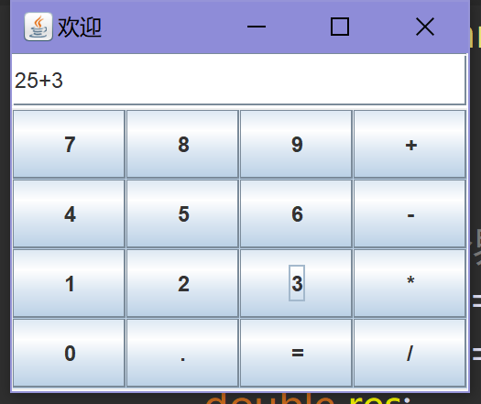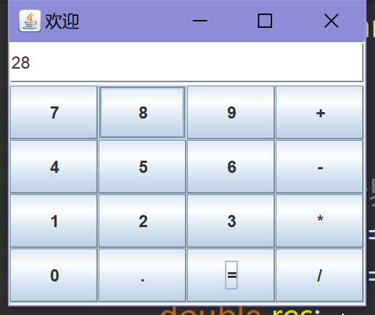
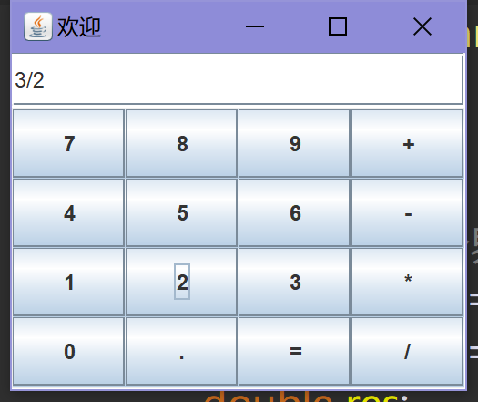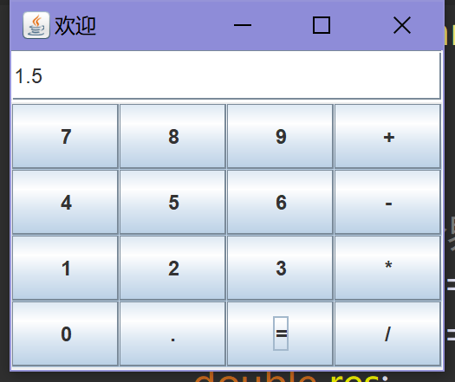

- 实验总结
本次针对java的GUI进行了充分的练习。为了实现完整的程序，首先要充分掌握窗口和组件对象的创建与设置属性，其次实现监视器接口对事件的处理方法并为组件注册监视器，完成了对事件的交互。本次实验让我对GUI的操作加深了认识与了解。

